UNION EUROPÉENNE
DELEGATION AU GABON, SAO TOME-ET-PRINCIPE ET LA COMMUNAUTE ECONOMIQUE DES ETATS DE L’AFRIQUE CENTRALE

AVIS DE VENTE
ANCIEN BUREAU DE L’UNION EUROPÉENNE AU GABON (LIBREVILLE)

Objet et champ d’application
L’Union européenne représentée par la délégation de l’Union européenne auprès du Gabon, São Tomé et la CEEC (l’«autorité contractante») envisage de vendre son ancien immeuble de bureaux et lance un appel à offres d’achat auprès de personnes ou entités qualifiées intéressées par l’achat de cette propriété très bien située sur 1 519 m² de terrain, avec un bâtiment existant située au lieudit quartier des cocotiers « PONT DE GUE-GUE » à proximité du Boulevard du Bord de Mer, dans le premier arrondissement de la commune de Libreville.
La propriété
La propriété fermée est située sur une parcelle de 1 519 m² à l'intersection de deux voies secondaires aménagées formant la rue de la coopération avec l'adressage n°447.
Elle présente une plateforme plane, quasi trapézoïdale en façades Nord, Est, Sud et semi circulaire en façades Nord-ouest avec des angles non réguliers.
Elle est délimitée respectivement au Nord, Ouest et Sud - Est par les voies secondaires citées ci- haut et les propriétés voisines.
Elle est saine, clôturée en matériaux durables sur le périmètre des quatre côtés et abrite le cadre bâti ci-après :
- 1 bâtiment R+l inhabité,
- 1 guérite,
- 1 petit bâtiment des services,
- des parkings bétonnés,
- des espaces verts aménagés en jardins.
Le quartier de la propriété et sa localisation géographique sont retenus dans les zones urbaines et urbanisées disposant des principaux équipements de structuration et d'urbanisation.
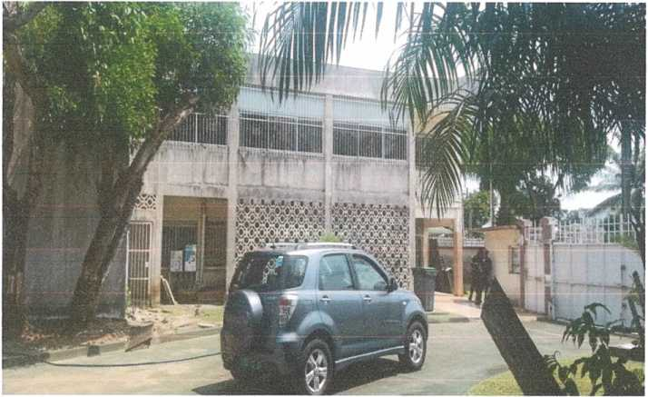
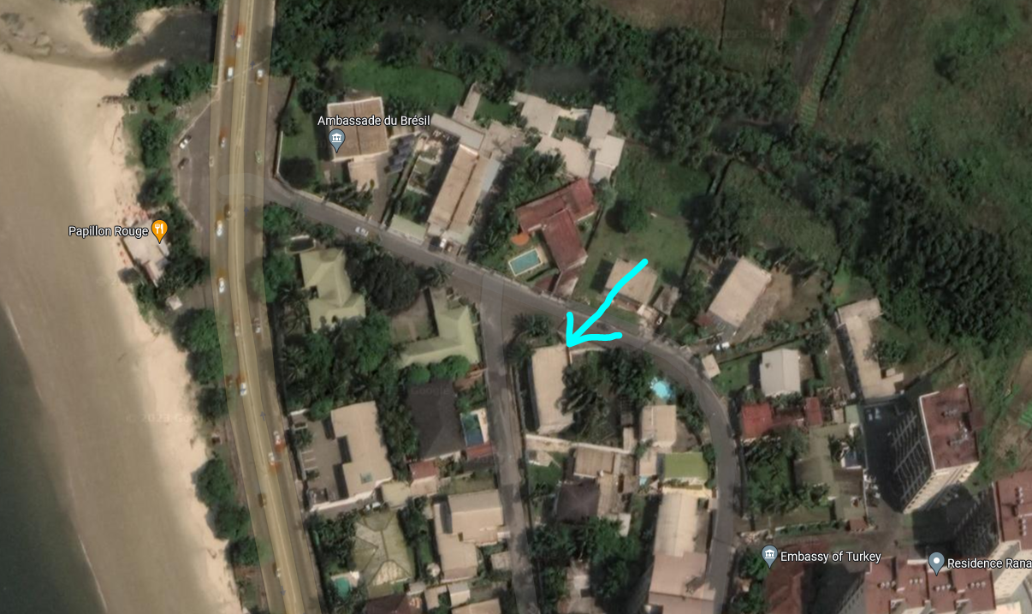
Visites sur place
L’établissement peut être visité — sur rendez-vous — du lundi 18/08/2026 au vendredi 18/09/2026. Numéro de contact: + 241 77 40 19 98/99. Personne de contact: Mme Caterina Pala, cheffe d’administration. Les visiteurs seront invités à signer un registre des visiteurs et à fournir leurs coordonnées.
Prix minimum de vente de la propriété :
430 000 000 Francs CFA (quatre cent trente millions de francs cfa).

Informations complémentaires:
Toute demande de renseignements complémentaires doit être faite par écrit uniquement à l’adresse suivante:
DELEGATION-GABON-HOA@eeas.europa.eu
Les demandes d’informations complémentaires reçues moins de trois jours ouvrables avant la date limite de soumission ne seront pas traitées.

Soumission des offres
L’offre d’achat doit être dûment signée et datée par l’individu et/ou l’entité. Il doit être parfaitement lisible pour éviter tout malentendu sur le texte ou les chiffres.
L’offre doit mentionner le nom de l’acheteur ou de l’entreprise. Si l’acheteur est une personne physique, l’offre doit inclure une copie de sa pièce d’identité ou de son passeport en cours de validité. Si l’acheteur est une personne morale, à l’offre doit être jointe:
- une copie lisible de l’avis de nomination des personnes habilitées à représenter l’acheteur dans les relations avec des tiers et dans les procédures judiciaires,
- une copie de la pièce d’identité ou du passeport en cours de validité des personnes autorisées à représenter l’acheteur,
- le nom officiel complet,
- la forme juridique officielle,
- le numéro d’enregistrement légal,
- l’adresse officielle complète.
La soumission peut se faire comme suit:
Remise en main propre à l’adresse indiquée ci-dessous au plus tard le 18/09/2026 à 13h00. La livraison en main propre sera confirmée par un reçu daté et signé fourni par un agent mandaté de la délégation de l’Union européenne au Gabon.
Les offres doivent être soumises en double exemplaire et doivent être insérées dans une double enveloppe. Les deux enveloppes doivent être correctement scellées avec du ruban adhésif avec la signature de l’acheteur potentiel inscrite sur la bande. L’enveloppe intérieure doit être adressée comme suit:
À l’attention de la cheffe d’administration
Offre d’achat: Parcelle n° 28, Libreville, Gabon
«NE PAS OUVRIR»
La mention «Offre d’achat - NE PAS OUVRIR» doit également être apposée sur l’enveloppe extérieure.
Adresse:
Délégation de l’Union européenne auprès du Gabon
Cheffe d’administration
Quartier Bas de Gué Gué, croisement Bvd de la Nation et rue Paul Mukambi
BP321, LIBREVILLE

Conditions de vente
Les offres peuvent être soumises en EUR ou en XAF. Les offres de XAF sont évaluées par rapport au taux INFOREURO à la date de clôture de l’offre. Voir: (http://ec.europa.eu/budget/contracts_grants/info_contracts/inforeuro/index_en.cfm)
- Tous les coûts liés à la transaction de vente sont à la charge de l’acheteur.
- L’offre d’achat doit être valable 6 mois à compter de la date limite de soumission des offres.
- Le prix final pourrait être négocié avec les plus offrants.

Après l’achèvement des offres d’achat, le pouvoir adjudicateur attribuera, à sa seule discrétion, la vente à l’offre la plus élevée. Le pouvoir adjudicateur se réserve le droit de ne pas attribuer ou de retirer la vente à tout moment.

